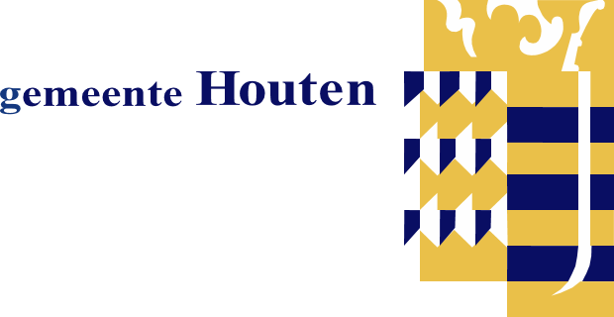

Marktconsultatie

Ongewenste vegetatie op verharding gemeente Houten

Zaaknummer: 888225

Datum: 21 oktober 2025 def

Inhoudsopgave

1 Toelichting vraag 3
1.1 Inleiding 3
1.2 Leeswijzer 3
1.3 Gemeente Houten 3
1.4 Communicatie en contactpersoon 3
1.5 Keuze voor type marktconsultatie 3
1.6 Planning 3
2 Toelichting vraag 4
2.1 Aanleiding marktconsultatie 4
2.2 Doelen marktverkenning 4
2.3 Beschikbare middelen in 2026 t/m 2029 4
2.4 Informatie over de huidige werkwijze 4
2.5 Huidige niveaus van onderhoud 4
2.5.1 Begraafplaatsen – A-niveau 4
2.5.2 Centrumgebieden – B-niveau 5
2.5.3 Overige Gebieden – C-niveau 6
2.6 Gewenste situatie 7
3 Proces marktconsultatie 8
3.1 Stukken marktconsultatie 8
3.2 Randvoorwaarden 8
3.3 Informatie over deze marktconsultatie 8
3.4 Vragenlijst en eventueel verkennend gesprek 8
3.5 Te uploaden documenten 8

Toelichting vraag

Inleiding
In het kader van een toekomstige aanbesteding nodigt de gemeente Houten (verder genoemd de gemeente) u hierbij uit om deel te nemen aan een marktconsultatie met betrekking tot het beheersen van ongewenste vegetatie op verharding binnen onze openbare ruimte. De gemeente is genoodzaakt de komende jaren te bezuinigen. Zie berichten in de media over ‘het ravijnjaar bij gemeenten’. Met deze marktconsultatie willen we met behulp van de markt onderzoeken hoe de gemeente zo effectief mogelijk binnen beschikbare middelen deze taak kan uitvoeren

Wij hopen dat u uw expertise en ervaring met ons wilt delen door het beantwoorden van een aantal gerichte vragen. Uw antwoorden worden vertrouwelijk behandeld en uitsluitend gebruikt voor het voorbereiden van de aanbesteding. Bij de aanbesteding zal slechts een verslag op hoofdlijnen van deze marktconsultatie worden gevoegd.

Leeswijzer
In dit hoofdstuk leest u algemene informatie. In hoofdstuk 2 wordt de vraag toegelicht en in hoofdstuk 3 geeft een toelichting op het proces van de marktverkenning.

Gemeente Houten
De gemeente is onderdeel van de stadsregio Utrecht en de laatste decennia volop in ontwikkeling. Van een dorp van 7.000 inwoners in 1975 groeide Houten uit tot een middelgrote stad van ruim 50.000 inwoners. De vier kernen Houten, ’t Goy, Schalkwijk en Tull en ’t Waal hebben een dorps karakter. In de omgeving van de treinstations Houten en Houten Castellum vinden we een aantal stedelijke voorzieningen. Inwoners waarderen de rust, veiligheid en kind vriendelijkheid. De combinatie van groen en landelijk bepaalt samen met de vele sociale, culturele en economische activiteiten in de gemeente de kracht en kwaliteit van Houten.

De gemeente heeft als doelstelling rechtmatig en doelmatig in te kopen. Het inkoopbeleid en verdere informatie van de gemeente kunt u nalezen op de website van de gemeente (Aanbestedingen (houten.nl)).

Communicatie en contactpersoon
De communicatie met betrekking tot deze markconsultatie verloopt via TenderNed.

De contactpersonen van deze marktconsultatie zijn: Sander de Goeij en Hanneke Knijf, inkoopadviseurs.

Keuze voor type marktconsultatie
De gemeente kiest voor een openbare marktconsultatie. Bij deze marktconsultatie vragen wij u de vragen in bijlage 1 te beantwoorden. Het is mogelijk, dat we naar aanleiding van de antwoorden (een aantal) partijen uitnodigen om verdiepende vragen aan te stellen.

Planning
In onderstaande tabel is de globale planning weergegeven.
Omschrijving | Datum | Tijd
Publiceren marktconsultatie | 21 oktober 2025
Stellen van vragen, uiterlijk tot: | 3 november 2025 | 12:00 uur
Beantwoording van vragen: | 6 november 2025
Indienen respons | 17 november 2025 | 12:00 uur
Eventuele verdiepende gesprekken | Eind november 2025

Toelichting vraag

Aanleiding marktconsultatie
Bij de gemeente Houten moet er worden bezuinigd waaronder op de beheersing van ongewenste vegetatie op verharding. Om het binnen het gestelde budget te realiseren wordt een ware uitdaging.

Doelen marktverkenning
De gemeente wil middels deze marktconsultatie zich een beeld vormen hoe zij de komende jaren binnen de minder wordende middelen toch zo effectief en efficiënt mogelijk de ongewenste vegetatie op verharding kan beheersen. Met de informatie uit de marktverkenning wordt een aanbesteding gestart waarin een realistische werkwijze wordt uitgevraagd.

Beschikbare middelen in 2026 t/m 2029
Het budget voor 2026 en 2027 is € 227.000 per jaar. Het budget voor 2028 en 2029 wordt € 107.000 per jaar. Van dit budget is € 50.000 per jaar bestemd voor het bosmaaien van de bestrating op de midden geleiders van de rondweg, het uitmaaien van de tunnelbakken langs de rondweg en het plukken van grasaren door een andere partij. Deze werkzaamheden worden drie keer per jaar uitgevoerd

Informatie over de huidige werkwijze
De werkzaamheden met betrekking tot het verwijderen van ongewenste vegetatie op verharding worden momenteel door een externe partij uitgevoerd op basis van verschillende beeldkwaliteitsniveaus conform de systematiek van het CROW publicatie 323. De aannemer werk via een beeldbestek en heeft zelf de verantwoording dat alles op afgesproken niveau blijft. Daarnaast volgt de huidige aannemer de afspraken t.a.v. de beeldkwaliteitsniveaus en stelt hierover 3 maandelijks onafhankelijke rapportages op.

Naast de werkzaamheden van de aannemer voert ook de buitendienst incidenteel werkzaamheden uit. Dit gebeurt met name in de periode van oktober tot maart, waarbij gebruik wordt gemaakt van de borstelmachine. De inzet van de buitendienst is echter lastig te plannen, omdat dit alleen mogelijk is wanneer er voldoende personeel beschikbaar is. Buiten deze periode wordt er door de buitendienst niet actief gewerkt aan het beheer van ongewenste vegetatie.

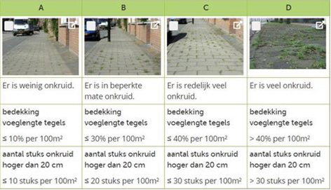

Het areaal van de gemeente Houten is:

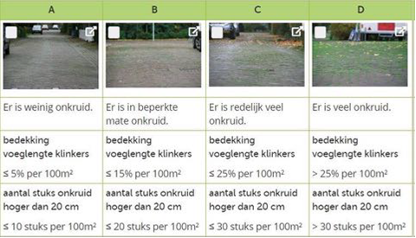

9-9-2025 | Elementenverharding | Asfaltverharding | Halfverharding
Begraafplaats Oud Wulven | 679,18 | 3.028,50 | 2.059,46 | m2
Begraafplaats Ireneweg | 70,36 | 433,42 | 1.358,65 | m2
 | Elementenverharding | Asfaltverharding | Halfverharding
Centrum Houten oost | 49.468 | 4.011 | x | m2
Centrum Houten west | 16.514 | 2.671 | 216 | m2
Castellum oost | 16.050 | 146 | 441 | m2
Castellum west | 17.286 | 740 | 126 | m2
Oude dorp | 22.041 | 716 | 72 | m2
Totalen | Elementenverharding | Asfaltverharding | Halfverharding
Houten | 1.727.558 | 686.034 | 49.069 | m2
Schalkwijk | 71.619 | 214.619 | 5.385 | m2
t Goy | 19.637 | 62.755 | 228 | m2
Tull en 't Waal | 22.273 | 58.539 | 2.232 | m2

Huidige niveaus van onderhoud

Begraafplaatsen – A-niveau
De volgende twee begraafplaatsen vallen onder het hoogste onderhoudsniveau (A-niveau). Dit betekent dat ongewenste vegetatie hier niet of nauwelijks zichtbaar mag zijn. Er wordt gestreefd naar een zeer verzorgd en net beeld.
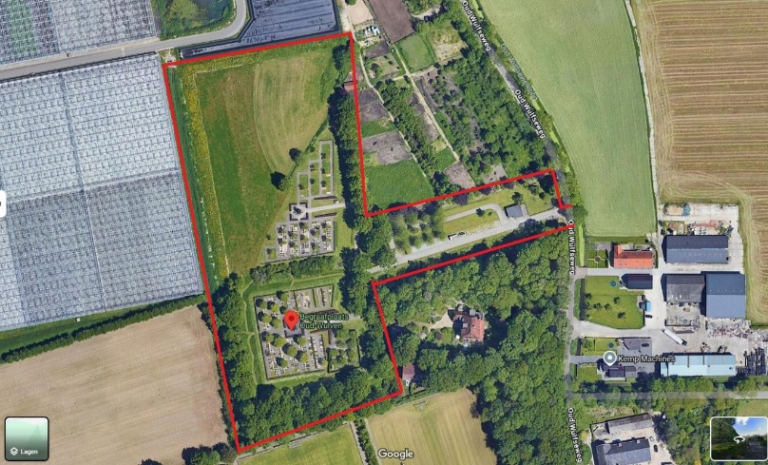
Begraafplaats Oud Wulfseweg
Locatie: Oud Wulfseweg 6, 3992 LT Houten

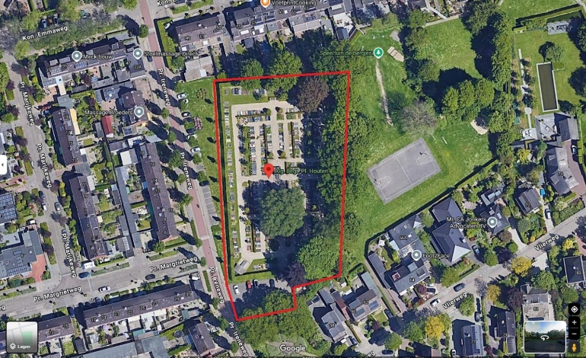

Begraafplaats Prinses Ireneweg
Locatie: Pr. Ireneweg 10, 3991 BJ Houten

Centrumgebieden – B-niveau
Voor de drie centrale winkel- en verblijfsgebieden in Houten geldt het gemiddelde onderhoudsniveau (B-niveau). Ongewenste vegetatie mag hier beperkt aanwezig zijn, mits het straatbeeld niet wordt verstoord.
- Centrum, Houten
- Castellum, Houten
- Het Oude Dorp, Houten

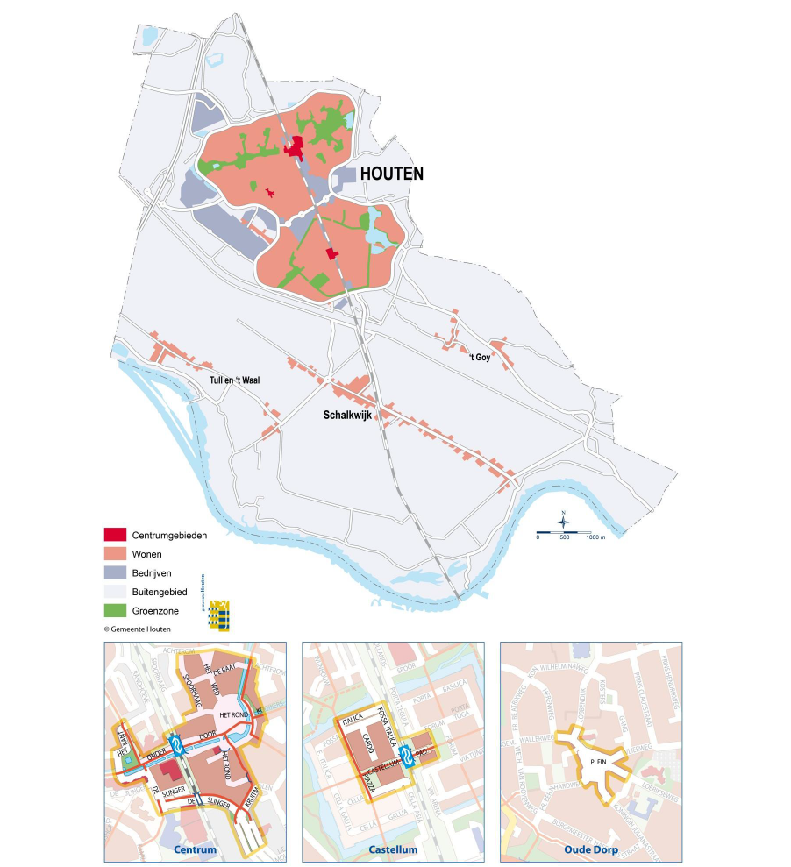

Overige Gebieden – C-niveau
De rest van de openbare ruimte binnen de gemeente Houten valt onder het basisniveau (C-niveau).

Gewenste situatie
De gemeente wil binnen de budgetmogelijkheden de ongewenste vegetatie passend beheersen op minimaal C-niveau bij voorkeur hoger. De vraag is wat realistisch en haalbaar is binnen het beschikbare budget.

Proces marktconsultatie

Stukken marktconsultatie
Deze marktconsultatie bestaat uit dit marktconsultatiedocument en bijlage 1, vragenlijst.

Randvoorwaarden
De marktconsultatie wordt uitgezet onder volgende randvoorwaarden:
- Deelname aan de marktverkenning is geheel vrijwillig en vrijblijvend en heeft op geen enkele wijze gevolgen voor een eventuele deelname aan vervolgactiviteiten. Partijen kunnen geen aanspraak maken op vergoedingen van eventueel gemaakte kosten in het kader van deze marktconsultatie.
- Er kunnen op geen enkele wijze rechten worden ontleend aan de ten behoeve van de marktconsultatie verstrekte informatie. Dat geldt voor zowel de gemeente als voor de gevraagde marktpartij.
- De gemeente is vrij de ontvangen informatie van marktpartijen te verwerken in mogelijke aanbestedingsdocumenten. Marktpartijen kunnen op geen enkele wijze hieraan rechten ontlenen.
- Door deelname aan deze marktconsultatie stemt u ermee in dat de door u verstrekte informatie door de gemeente wordt gebruikt (in de voorbereiding van) het vervolgtraject. Tevens verklaart de deelnemende marktpartij akkoord te zijn met alle genoemde voorwaarden.
- Van deze marktconsulatie wordt een verslag op hoofdlijnen gemaakt.

Informatie over deze marktconsultatie
Mocht u vragen hebben over deze marktconsultatie, dan kunt u deze via TenderNed stellen tot het in de planning in paragraaf 1.6 aangegeven moment. De gemeente zal proberen de vragen zo snel mogelijk te beantwoorden.

Vragenlijst en eventueel verkennend gesprek
In bijlage 1 stellen wij een aantal vragen. Wij nodigen u uit deze te beantwoorden en deze ons via TenderNed te sturen op het in de planning genoemde uiterlijke tijdstip. Als u een vraag niet kunt/wilt beantwoorden kunt u dat bij betreffende vraag aangeven.

Nadat de gemeente de beantwoorde vragen heeft doorgenomen, is het mogelijk dat een aantal respondenten wordt uitgenodigd voor een nader verkennend gesprek. Uiteindelijk zal met alle ingewonnen informatie een uitvraag (Europese aanbesteding) worden opgesteld en gepubliceerd.

Te uploaden documenten
De gemeente ontvangt graag een ingevulde vragenlijst (zie bijlage 1). Als u ons aanvullende informatie wil meegeven, kunt u dit eveneens uploaden.

